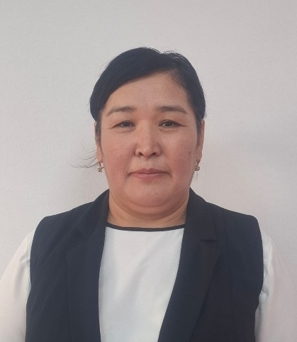

КЕНЖЕБАЕВА Динара Киргизбаевна,

Аманкелді жалпы білім беретін мектебінің бастауыш сынып мұғалімі.

Түркістан облысы, Сауран ауданы

ЦИФРЛЫҚ БІЛІМ РЕСУРСТАРЫН ҚАЗАҚ ТІЛІ САБАҒЫНДА ТИІМДІ ПАЙДАЛАНУ

Аннотация
Бұл мақалада бастауыш сыныптағы қазақ тілі сабағында цифрлық білім ресурстарын тиімді қолдану жолдары қарастырылған. Оқу процесін қызықты ойын түрінде ұйымдастыру арқылы оқушылардың тілдік дағдыларын, шығармашылық қабілетін және оқу мотивациясын арттыруға мүмкіндік беретін әдістер ұсынылған. Мақалада QR-код, интерактивті платформаларда материалдарды қолданудың практикалық артықшылықтары талданады. Сонымен қатар, цифрлық ресурстарды пайдалану сабаққа қатысудың белсенділігін арттырып, оқушылардың ойлау, ынтымақтастық және цифрлық сауаттылық дағдыларын дамытуға ықпал ететіні көрсетілген. Мақала бастауыш сынып мұғалімдеріне сабақтарын заманауи технологиямен байытуға және оқушы қызығушылығын арттыруға арналған практикалық ұсыныстар береді.
Кілттік сөздер: бастауыш сынып, қазақ тілі, цифрлық білім ресурстары, QR-код, интерактивті платформалар, оқу процесін ойын түрінде ұйымдастыру, оқушының шығармашылығы, оқу мотивациясы.

Қазіргі таңда білім беру жүйесі қарқынды цифрлану дәуірін бастан өткеріп отыр. Әлемдік білім кеңістігіне ену, заманауи технологиялардың дамуы мұғалімнен жаңа ізденіс пен шығармашылықты талап етеді. Цифрлық білім ресурстарын қолдану – тек оқытуды жеңілдету құралы емес, сонымен бірге оқушылардың қызығушылығын арттырып, олардың оқу мотивациясын қалыптастыратын тиімді әдіс.
Бастауыш сынып оқушылары үшін қазақ тілі сабағында цифрлық ресурстарды пайдалану олардың тілдік қорын байытып, грамматикалық білімін тереңдетіп, шығармашылық қабілетін арттыруға зор мүмкіндік береді.
Бүгінгі бастауыш сынып оқушылары - цифрлық дәуірдің балалары. Олар ақпараттық технологияларды еркін меңгереді, мультимедиалық ортада өздерін ыңғайлы сезінеді. Сондықтан мұғалімнің басты міндеті – баланың осы табиғи қызығушылығын оқу үдерісімен ұштастырып, цифрлық ресурстарды сабақта тиімді пайдалану арқылы тіл үйретуді заманауи деңгейге көтеру.
Цифрлық білім ресурстарының ең басты ерекшелігі – оқушының белсенді қатысуын қамтамасыз етуі. Бұрынғыдай мұғалім тек ақпарат беруші емес, оқушының оқу әрекетін ұйымдастырушы, бағыт беруші тұлғаға айналады. Цифрлық құралдар оқушыларға тек тыңдаушы немесе бақылаушы емес, зерттеуші, ізденуші және жасаушы рөлінде болуға мүмкіндік береді.
Мысалы, Bilimland, Wordwall, LearningApps, Kahoot сияқты платформалар арқылы оқушы:
- жаңа тақырыпты бейне және анимация арқылы көріп түсінеді;
- өз бетімен тапсырма орындайды;
- қатесін бірден көріп, түзетеді;
- ойын арқылы тілді меңгереді;
- уақытты тиімді пайдаланып, өз қарқынымен оқиды.
Бастауыш мектеп жасындағы бала үшін оқу – ойынмен, қимылмен және әсермен ұштасқанда ғана қызықты әрі есте қаларлық болады. Цифрлық платформалар дәл осы ерекшелікті ескере отырып, оқу процесін ойын түрінде ұсынуға мүмкіндік береді. Мұндай тәсіл оқу үдерісін тек тиімді емес, сонымен қатар баланың табиғи қызығушылығына сай етіп ұйымдастырады.
Ең алдымен, цифрлық білім ресурстары оқушылардың қызығушылығын арттырады. Интерактивті тапсырмалар мен түрлі-түсті анимациялар баланың назарын ұзақ уақыт сақтап, сабаққа белсенді қатысуына жағдай жасайды. Мысалы, дыбыстарды үйрету кезінде мультфильм кейіпкерлерін пайдалану, сөз таптарын бекітуде ойын элементтерін енгізу оқушылардың ынтасын арттырып, оқу әрекетін қызықты ойынға айналдырады.
Сонымен қатар, цифрлық ресурстар жеке оқытуға мүмкіндік береді. Әр оқушы өз деңгейі мен қарқынына қарай жұмыс істей алады. Әлсіз оқушы материалды бірнеше рет тыңдап, тапсырманы өз бетімен орындап үйренеді, ал алғыр оқушы күрделірек жаттығуларды орындай отырып, өз білімін тереңдете алады. Бұл әдіс оқушылардың жеке ерекшеліктерін ескеруге және әрқайсысына жетістік сезімін бастан кешіруге мүмкіндік береді.
Көрнекілік пен есту арқылы есте сақтау да цифрлық оқытудың маңызды артықшылығы болып табылады. Қазақ тілін оқытуда аудио, бейне және сурет сияқты мультимедиалық материалдарды қолдану – баланың тілдік дағдыларын жылдам әрі сапалы қалыптастыруға әсер етеді. Мысалы, сөздердің дұрыс айтылуын тыңдату, суретпен сәйкестендіру, сөйлем құрастыру секілді жаттығулар тіл мәдениетін дамытып, сөздік қорын байытады.
Сонымен бірге, цифрлық құралдар уақытты үнемдейді және сабақтың тиімділігін арттырады. Бұрын мұғалім ережелерді түсіндіруге көп уақыт жұмсаса, енді қысқаша бейне немесе анимация арқылы оны көрнекі түрде түсіндіре алады. Бұл оқушылардың зейінін жоғалтпай, жаңа тақырыпты тез әрі жеңіл меңгеруіне көмектеседі.
Цифрлық ресурстар қашықтан және аралас оқытуға бейім. Яғни, оқушылар мектепте ғана емес, үй жағдайында да қазақ тілін меңгеруді жалғастыра алады. Мұғалім тапсырмаларды онлайн беріп, оқушы оларды өз уақытында орындап, нәтижесін бірден көре алады. Бұл – оқыту процесін икемді және қолжетімді ететін басты ерекшеліктердің бірі.
Бастауыш сыныптағы қазақ тілі сабағында цифрлық білім ресурстарын тиімді пайдалану – оқыту сапасын арттырудың, баланың оқу ынтасын оятудың және заманауи білім беру үрдісіне бейімделудің ең пәрменді жолдарының бірі болып табылады.
Цифрлық технологияның оқытудағы ерекшеліктері
Ерекшелігі | Түсіндірмесі
Интерактивтілік | Оқушы тапсырмаға белсенді қатысады, нәтижесін бірден көреді.
Визуалдық қолдау | Сурет, бейне, дыбыс арқылы ақпаратты жеңіл қабылдайды.
Жедел кері байланыс | Бағалау автоматты түрде жүреді, қате бірден түзетіледі.
Саралап оқыту | Әр оқушының деңгейіне сай тапсырмалар беріледі.
Мотивация және ойын элементі | Сабақ қызықты өтеді, оқушы белсенділік танытады.
Уақыт үнемі | Мұғалім мен оқушы үшін оқу процесі тиімді және қысқа уақытта нәтижелі.

Қазіргі цифрлық дәуірде оқушылардың оқу мәдениетін қалыптастырудың жаңа тәсілдері күн сайын артып келеді. Солардың бірі – QR код технологиясын сабақ үдерісіне енгізу. QR (Quick Response) коды – ақпаратты тез және ыңғайлы түрде жеткізетін цифрлық сілтеме. Бұл кодты оқушылар смартфон немесе планшет арқылы сканерлеп, бір сәтте қажетті материалға қол жеткізе алады.
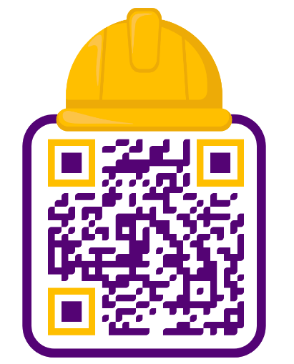
Бастауыш сынып оқушылары үшін QR кодтар өте қызықты әрі қолайлы құрал. Себебі олар визуалды бейнелер мен қимыл арқылы тез қабылдайды, ал QR код оқу процесін ойынмен ұштастырады.
QR код арқылы балаларға арналған өлеңдерді ұсыну үлгісі. Қазіргі таңда білім беруде цифрлық технологияларды тиімді қолдану - оқушылардың оқу мотивациясын арттырудың ең заманауи тәсілдерінің бірі. Сабақ барысында QR кодтарды пайдалану оқушылардың қызығушылығын оятып қана қоймай, олардың өз бетімен іздену дағдыларын дамытады. Мысалы, қазақ тілі сабағында ақын шығармаларын заманауи форматта таныстыру мақсатында QR код арқылы өлең мәтіндерін ұсынуға болады. Мен Қадыр Мырза Әли мен Ермек Өтетілеуұлының балаларға арналған шығармаларын осы әдіспен қолдануды жөн көрдім. Қадыр Мырза Әлидің «Балаларға жазамын» атты өлеңі мен Ермек Өтетілеуұлының «Алма ағашы» атты екі туындының мәтіндеріне QR код жасалып, оқушыларға интерактивті түрде ұсынылды. Балалар өз телефондарымен QR кодты сканерлеп, өлең мәтінін бірден аша алады. Бұл тәсіл оқушылардың оқу белсенділігін арттырып, әдеби шығарманы заманауи көзқараспен қабылдауына мүмкіндік береді. Сонымен қатар, мұғалімге сабақ уақытын үнемдеуге және материалды тартымды етуге көмектеседі.
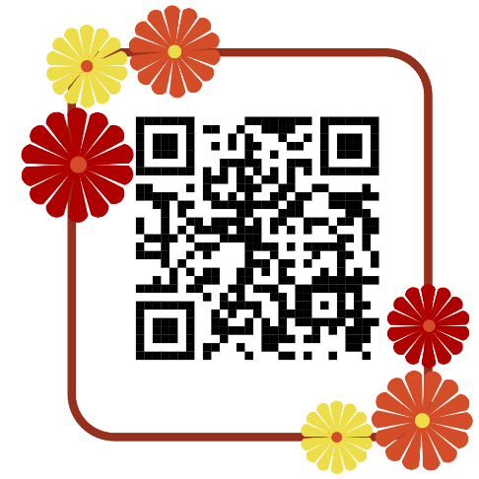
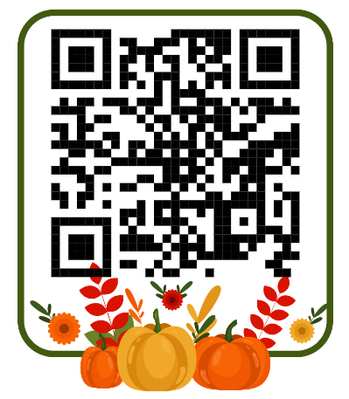
QR кодтарды қолдану арқылы оқушылар интернет беттерінен өздерінің сүйікті балалар журналдарын оқи алады. Мысалы, «Еркемай» атты интербелсенді журналды онлайн түрде оқи алатын ресми сайтына апаратын сілтемелерді QR код түрінде ұсынып, оқушыларға оқу материалын бірден қолжетімді етуге болады. Сілтемені сканерлеу арқылы журналдың мазмұны бірден ашылады. Сонымен қатар, QR код арқылы әдеби шығармалардың, өлеңдердің немесе мәтіндердің электронды нұсқасын қарауға болады, сабаққа арналған бейне, аудио материалдар мен интерактивті тапсырмаларды орындауға мүмкіндік туады. Мұғалім дайындаған жаттығулар мен викториналарды да QR код арқылы онлайн орындауға болады, бұл оқушылардың оқу процесіне деген қызығушылығын арттырады.
Онлайн жұмыс істейтін QR код генераторларының артықшылықтары да көп. Олар қолдануға жеңіл, кез келген мұғалім сілтемені енгізіп, бірнеше секунд ішінде код жасай алады. Көптеген генераторлар тегін қызмет көрсетеді және жұмыс жылдамдығы жоғары. Сондай-ақ, кодтың түсін, пішінін, логотипін өз қалауы бойынша өзгертуге мүмкіндік бар. QR кодтар интернет сілтемелермен жұмыс істей алады, яғни бейне, аудио, құжат, мәтін немесе сурет сияқты материалдарды кодқа айналдыруға болады. Оны басып шығарып немесе презентацияға енгізіп, оқушылармен офлайн да, онлайн да тиімді қолдануға болады. Осылайша, QR кодтар сабақ үдерісін интерактивті әрі қолжетімді етіп, оқушылардың оқу мотивациясын арттыруға мүмкіндік береді.
Бастауыш сынып мұғалімдері қазақ тілі сабағында заманауи цифрлық платформаларды тиімді пайдалана алады. Бұл платформалар сабақ процесін интерактивті, қызықты әрі тиімді етуге мүмкіндік береді. Мысалы, оқушылар Bilimland.kz арқылы қазақ тіліндегі бейнесабақтарды көріп, берілген тапсырмаларды орындай алады. Wordwall.net платформасы ойын түрінде жаттығулар ұйымдастырып, оқушылардың белсенділігін арттырады. LearningApps.org интерактивті жаттығулар жасауға мүмкіндік береді, мұнда оқушылар бірден нәтижесін көре алады. Kahoot.it немесе Quizizz платформалары арқылы бекіту сабақтарын жарыс форматында өткізіп, уақытпен жарыса отырып, мотивацияны күшейтуге болады. Canva.com платформасы презентация, бейне немесе ашықхат жасауға қолайлы, бұл оқушылардың шығармашылық қабілеттерін дамытуға септігін тигізеді. Padlet.com платформасы онлайн қабырға ретінде топтық жұмысқа ыңғайлы, пікір алмасу мен бірлескен жобаларды орындауға қолайлы. Google Forms арқылы тест және сауалнама жасауға болады, нәтижелер автоматты түрде есептеліп, мұғалімге уақыт үнемдеуге мүмкіндік береді. Осы платформалар арқылы сабақтарда әр түрлі жаттығулар орындатуға, оқушылардың белсенділігін арттыруға, ойлау және шығармашылық қабілеттерін дамытуға болады.
Платформа атауы | Мақсаты | Артықшылығы
Bilimland.kz | Қазақ тілінен бейнесабақтар, тапсырмалар | Қазақ тіліндегі сапалы контент, бейне және тест форматы бар
Wordwall.net | Ойын түріндегі жаттығулар | Қарапайым, визуалды, балаларға қызықты
LearningApps.org | Интерактивті жаттығулар жасау | Тегін, қолдануға ыңғайлы, нәтижені бірден көрсетеді
Kahoot.it / Quizizz | Бекіту, жарыс форматындағы тесттер | Уақытпен жарысады, мотивация береді
Canva.com | Презентация, бейне және ашықхат жасау | Эстетикалық, шығармашылық ойды дамытады
Padlet.com | Онлайн қабырға, пікір жазу алаңы | Топтық жұмысқа қолайлы
Google Forms | Тест және сауалнама жасау | Нәтиже автоматты түрде есептеледі

Бастауыш сыныптағы қазақ тілі сабағында интерактивті жаттығуларды пайдалану оқушылардың белсенділігін арттырады, ойлау қабілетін дамытады және сабаққа қызығушылығын оятады. Мысалы, LearningApps платформасында ұйымдастырылатын “Суретті сөйлеммен сәйкестендір” атты жаттығуда оқушыларға бірнеше сурет және сол суреттерге сәйкес сөйлемдер беріледі. Мысалы, суреттердің бірі балалар ойнап жүрген сәтті, екіншісі қар жауып тұрған табиғат көрінісін, үшіншісі мысықтың ұйықтап жатқан сәтін бейнелейді. Оқушылар әр суретке дұрыс сөйлемді сәйкестендіру арқылы сөйлемнің құрылымын, сөздердің орын тәртібін есте сақтайды. Мұндай жаттығулар визуалды ақпаратпен жұмыс жасауға, көрнекілік арқылы есте сақтауды дамытуға, сөйлем құрылымын дұрыс құруға көмектеседі. Сонымен қатар, мұғалім жаттығуды әр түрлі деңгейде қиындатып, мысалы, қосымша сөздер қосып, сөйлемдерді толықтыруды, немесе суреттердің ретін өзгертіп сұрақ қою арқылы оқушылардың ойлау қабілетін тереңдете алады. Мұндай жаттығуларға LearningApps.org платформасындағы дайын интерактивті жаттығуларды сілтеме арқылы пайдалану мүмкіндігі бар, бұл қосымша уақыт үнемдеуге және оқушылардың қызығушылығын арттыруға септігін тигізеді.
Сондай-ақ, Wordwall платформасында өткізілетін “Сөз табын тап” жаттығуы сөздердің түрлерін меңгеруге бағытталған. Экранда әр түрлі сөздер шығарылады, мысалы, гүл, жүгірді, әдемі, кітапхана және оқушыға оларды зат есім, етістік, сын есім сияқты топтарға бөліп орналастыру тапсырмасы беріледі. Бұл жаттығу арқылы оқушылар сөздің грамматикалық категориясын ажыратып үйренеді, зат пен іс-әрекетті, сипаттау сөздерін анықтау дағдыларын дамытады. Сонымен бірге, мұғалім жаттығуды ойын формасында ұйымдастыра отырып, балалардың топпен немесе жеке жұмыс жасауын қадағалай алады, нәтижесінде оқушы өз қателерін бірден көріп, түзете алады. Wordwall платформасында мұндай жаттығуларға дайын шаблондар бар, және оларды қолдану арқылы сабақ интерактивті және қызықты түрде өтеді. Оқушыларға арналған сұрақтарды әр жаттығу үшін жеке дайындап, мысалы: “Бұл сөз қандай сөз табына жатады?”, “Сөйлемде зат есім қай жерде қолданылған?” сияқты тапсырмалар беру арқылы сабақ тиімдірек болады. Сілтеме арқылы Wordwall.net платформасын пайдалану, дайын жаттығуларды өзгертіп бейімдеу мүмкіндігі бар.

Қорытындылай келе, бастауыш сыныптағы қазақ тілі сабағын цифрлық білім ресурстарын пайдалану арқылы қызықты ойын түрінде ұйымдастыру оқушының білімін арттыру мен тұлғалық дамуына елеулі әсер етеді. Мұғалім әрбір цифрлық құралды сабақтың мақсатына сәйкес, жүйелі және мақсатты қолдану арқылы балалардың тілдік дағдыларын, шығармашылық қабілетін және оқу мотивациясын дамыта алады. Ойын түрінде өткізілген сабақ оқушыны белсенділікке тартып, өз бетінше ойлануға, топтық жұмысқа қатысуға, шығармашылық ізденіс жасауға ынталандырады. Сонымен қатар, бұл тәсіл XXI ғасыр дағдылары – сыни ойлау, ынтымақтастық және цифрлық сауаттылық – сияқты маңызды қабілеттерді дамытуға мүмкіндік береді. Осылайша, қазақ тілі сабағын ойын түрінде және цифрлық технологияларды пайдалана отырып өткізу оқушылардың сабаққа деген қызығушылығын арттырып, олардың жан-жақты дамуына ықпал етеді.
Пайдаланылған әдебиеттер
- Әкербдиева У. С. Цифрлық технологиялар арқылы бастауыш сынып оқушыларының білім алуына әсері // Turkistan Bolashaq гимназиясы. – Түркістан, 2021.
- Гүлнар Ж., Сатбекова Ж. Қазақ тілін оқытудағы инновациялық тәсілдер // Bulletin of Philology. – 2020. – №3.
- Қазақ тілін оқытудың инновациялық әдістері: оқу құрал / [ред. Бектасова Г.] – Алматы: Aбылай хан атындағы ҚазХҚжӘТУ, 2019.
- Әлібекова С. Қазіргі қазақ тілі сабақтарында цифрлық ресурстарды пайдалану әдістемесі // Бастауыш сынып мұғалімі, 2021.
- Мырзахметова А. Заманауи ақпараттық технологияларды қолдану арқылы оқыту тәжірибесі // Қазақстан педагогика журналы, 2020. – №5.
- Сәкенова Г., Нұрбекова Л. Бастауыш сынып оқушылары үшін интерактивті сабақтар ұйымдастыру әдістемесі // Білім инновациясы, 2019. – №4.

